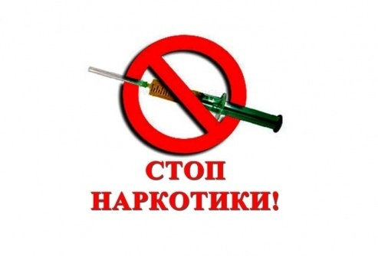 ПОДУМАЙ, ПРЕЖДЕ ЧЕМ НАЧАТЬ!
(памятка для населения)
Наркомания – хроническое заболевание, вызванное систематическим употреблением средств, влияющих на психическое состояние человека и способных вызывать психическую и физическую зависимость.
Психическая зависимость (соответствует первой стадии) проявляется желанием продолжить употребление данного вещества, добывая его любыми путями и пренебрегая неприятными и даже опасными последствиями. Перерыв в употреблении вызывает напряжение, беспокойство и резкое влечение к данному веществу.
Желание получить более глубокое и сильное опьянение в ряде случаев приводит к превышению индивидуально переносимой дозы и остановке дыхания и сердечной деятельности – передозировке.
Физическая зависимость (соответствует второй стадии) развивается, когда постоянно нарастающая доза наркотика включается в обмен веществ больного и становится необходимой для поддержания нормального функционирования организма (двигательная активность, элементарное самообслуживание), ощущения удовлетворения наркотик больше не приносит.
Абстинентный синдром (ломка) служит главным проявлением физической зависимости. Он развивается обычно через несколько часов после того, как в организм не поступила очередная доза наркотика. Выраженный болевой синдром: боли в мышцах, суставах, пояснице, судорожные сведения мышц, спазмы в животе, слёзотечение, слюнотечение, чихание. Выражены также и психические расстройства: депрессия, беспокойство, тревога, нарушения сна, непреодолимое влечение к наркотику и вследствие этого асоциальные поступки.
Постабстинентный синдром включает в себя остаточные явления имевшие место во время ломки, однако преобладающими являются психические расстройства.
С течением заболевания больной превращается в инвалида. Распространенность среди наркоманов опаснейших инфекционных заболеваний, таких как СПИД, гепатиты В и С, настолько высока, что практически является тотальной.
Третью стадию наркомании рассматривать не имеет смысла, т.к. больные до неё не доживают.
ПОМНИ! НАРКОТИК — ХУЖЕ, ЧЕМ СМЕРТЬ! ЭТО СМЕРТЬ ПРИ ЖИЗНИ!

ГУЗ «Липецкая РБ» лицензия № ЛО- 48- 01- 001551 от 26 октября 2016г, выдана управлением здравоохранения Липецкой области г. Липецк, ул. Зегеля д. 6 т. (4742) 23-80-02

ИМЕЮТСЯ ПРОТИВОПОКАЗАНИЯ, НЕОБХОДИМА КОНСУЛЬТАЦИЯ СПЕЦИАЛИСТА!

